12.05 вторник
Развитие речи Послушайте сказку и пересчкажите
теремок https://yandex.ru/efir?stream_id=494e85d976f79368ac3ff68f5c292e6a

13.05 среда
Математика Цифра 5.
https://yandex.ru/video/preview/?filmId=16044311543694926420&text=счет%20до%20пяти%20число%20и%20цифра%205%20средняя%20группа&path=wizard&parent-reqid=1588860701466890-1760908811943529217700299-production-app-host-sas-web-yp-163&redircnt=1588860704.1
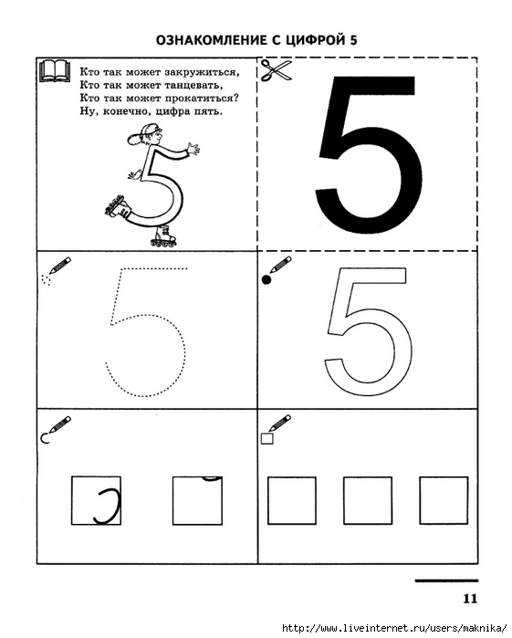
Аппликация
Ветка сирени https://mamsy.ru/blog/applikaciya-siren/

14.05 четверг
Музыка
Послушайте и выучите песенку
Кто пасется на лугу https://yandex.ru/efir?stream_id=4e5571de43f557c0abb8e9d88cb66146
Окружающий мир
Знакомимся с цветами и животными
https://yandex.ru/efir?stream_id=44d305c21cd8c98dba39e77bb6407fa1

15.05 пятница
Физкультура
«Зарядка «солнышко лучистое»
https://yandex.ru/collections/card/5c3da42d96e2c9006b8a5793/

Рисование «Весна»
https://yandex.ru/video/preview/?filmId=1056201455311884255&parent-reqid=1588862271526702-1190383960062193739400287-production-app-host-vla-web-yp-155&path=wizard&text=рисование+средняя+группа+весна+последовательность

